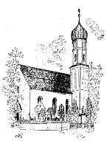
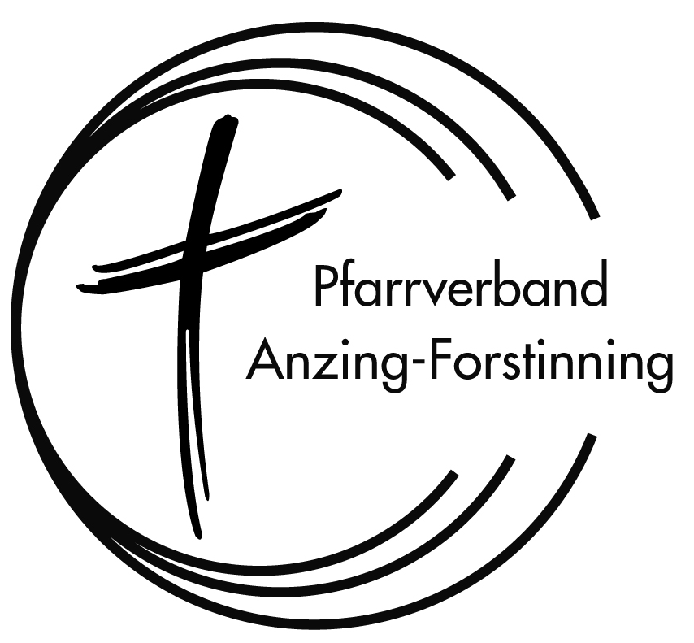
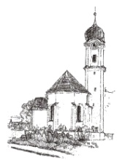

Anzing, Mariä Geburt Forstinning, Mariä Heimsuchung
Purfing, St. Laurentius Pullach, St. Jakobus

Pfarrnachrichten

25. Mai bis 9. Juni 2025
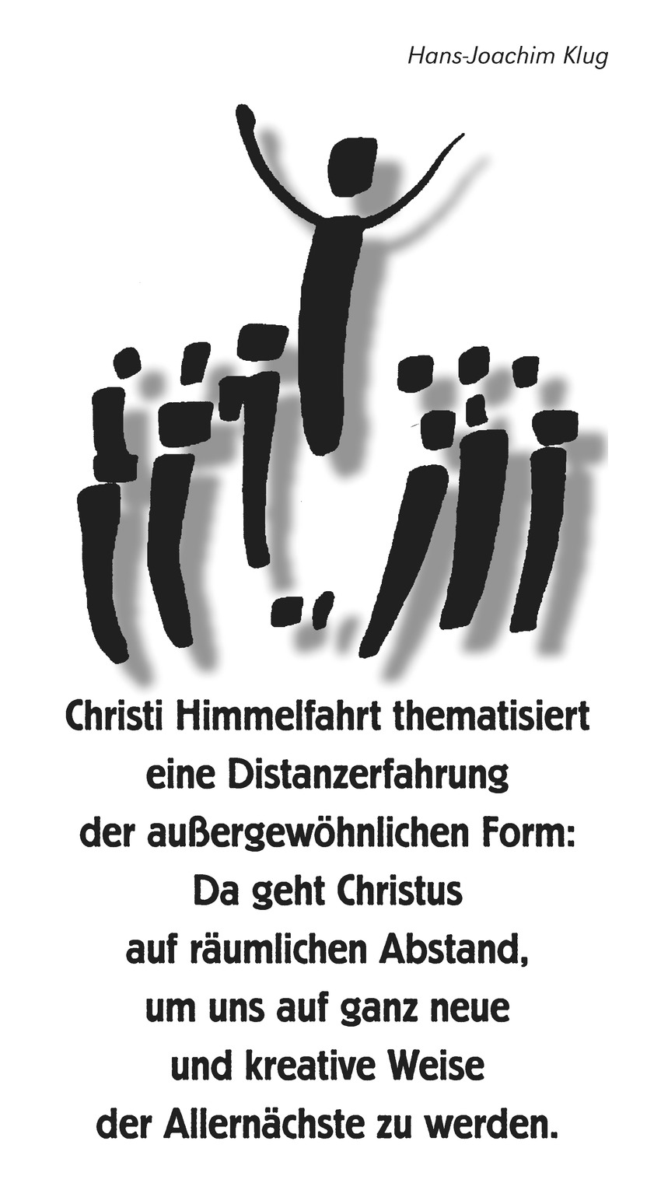

Sonntag, 25.05.2025 – 6. SONNTAG DER OSTERZEIT
1.Lesung: Apg 15,1-2.22-29; 2. Lesung: Offb 21,10-14.22-23; Evangelium: Joh 14,23-29

8.45 Pfarrgottesdienst (Forstinning)
10.30 Kindergottesdienst im Rupert-Mayer-Haus (Forstinning)
10.30 Feier der Erstkommunion (Anzing)
18.00 Dankandacht (Anzing)
19.00 Abendlob (Forstinning)

Montag, 26.05.2025 – Hl. Philipp Neri, Priester in Rom
19.00 Bittgang des Pfarrverbands von Forstinning nach Pullach
mit anschließender Maiandacht in der Filialkirche St. Jakobus
(bei Regen wird die Andacht in Forstinning gefeiert)

Dienstag, 27.05.2025 – Hl. Augustinus von Canterbury, Bischof,
Glaubensbote in England
15.45 Wortgottesfeier im Seniorenheim (Anzing)
19.00 Hl. Messe (Purfing)

Mittwoch, 28.05.2025 – Mittwoch der 6. Osterwoche
19.00 Heilige Messe (Pullach): entfällt!

Donnerstag, 29.05.2025 – CHRISTI HIMMELFAHRT
1.Lesung: Apg 1,1-11; 2. Lesung: Eph 1,17-23; Evangelium: Lk 24,46-53

8.45 Pfarrgottesdienst mit anschl. Flurumgang (Forstinning)
Wegstrecke: Pfarrkirche-Moosstraße-Wagner Kreuz-Nagler Stadl-Pfarrkirche
10.30 Pfarrgottesdienst (Anzing)
mit Aufziehen der Christusfigur

Freitag, 30.05.2025 – Freitag der 6. Osterwoche
19.00 Abendgebet zur Firmvorbereitung (Forstinning)

Samstag, 31.05.2025 – Samstag der 6. Osterwoche
11.00 Taufe in Anzing
19.00 Maiandacht an der Mariensäule (Anzing)
(bei Regen in der Kirche)
19.00 Letzte feierliche Maiandacht (Forstinning)
musikalisch gestaltet vom Hofhaisl Dreigsang und Vroni Herzog

Sonntag, 01.06.2025 – 7. SONNTAG DER OSTERZEIT
1.Lesung: Apg 7,55-60; 2. Lesung: Offb 22,12-14.16-17.20; Evangelium: Joh 17,20-26

8.45 Pfarrgottesdienst (Anzing)
10.30 Pfarrgottesdienst im Schulhof (Forstinning)
bei schlechtem Wetter in der Pfarrkirche

Mittwoch, 04.06.2025 – Mittwoch der 7. Osterwoche
19.00 Friedensgebet (Forstinning)

Donnerstag, 05.06.2025 – HL. BONIFATIUS, BISCHOF VON MAINZ,
GLAUBENSBOTE IN DEUTSCHLAND, MÄRTYRER

Samstag, 07.06.2025 – Samstag der 7. Osterwoche
14.00 Taufe in Purfing
19.00 Vorabendgottesdienst (Forstinning)

Sonntag, 08.06.2025 – PFINGSTEN
1.Lesung: Apg 2,1-11; 2. Lesung: 1 Kor 12,3b-7.12-13 oder Röm 8,8-17; Evangelium: Joh 20,19-23
Kollekte für Mittel- und Osteuropa „RENOVABIS“

8.45 Pfarrgottesdienst (Forstinning)
10.30 Pfarrgottesdienst (Anzing)
19.00 Abendlob (Forstinning)

Montag, 09.06.2025 – PFINGSTMONTAG, Hl. Maria, Mutter der Kirche
1.Lesung: Apg 19,1b-6a oder Joel 3,1-5; 2. Lesung: Röm 8,14-17; Evangelium: Joh 3,16-21

8.45 Pfarrgottesdienst (Forstinning)
10.30 Pfarrgottesdienst (Purfing) mit anschl. Totengedenken

Veranstaltungen, Termine und Informationen

Pfarrverband

Bibelgespräch
Das nächste Bibelgespräch ist am Dienstag, 27.05.2025, um 19.30 Uhr im Pfarrheim Anzing. Der Bibeltext, der an diesem Abend im Mittelpunkt steht, ist das Evangelium vom 7. Ostersonntag: Joh 17,20-26.

Ministranten
Die Ministranten aus Anzing und Forstinning machen am Samstag, 31.05., einen gemeinsamen Ausflug. Ziel ist das Salzbergwerk und die Watzmann- Therme in Berchtesgaden.

Friedensgebet
Das nächste Friedensgebet ist am Mittwoch, 04.06., um 19.00 Uhr in der Pfarrkirche Forstinning.

Abendlob in der Osterzeit 2025
Zum Abschluss der Osterzeit laden wir am Sonntag, 08.06.2025, um
19 Uhr noch einmal zum Abendlob in die Pfarrkirche Forstinning ein.

Caritassammlung
Bei der Caritasfrühjahrssammlung gab es folgendes Ergebnis:
In Anzing 4113,48 €
In Forstinning 2486,20 €
Wir danken allen Spenderinnen und Spendern ganz herzlich.



ANZING

Bitte beachten Sie:
Das Pfarrbüro ist am Dienstag, 03.06., wegen der Mitgliederversammlung der Pfarrsekretärinnen geschlossen. Wir bitten um Ihr Verständnis!

Die Seniorengemeinschaft lädt ein
zum Seniorennachmittag am Mittwoch, 28.05., 14.30 Uhr im Pfarrheim
Aufziehen der Christusfigur
An Christi Himmelfahrt können wir heuer wieder die Figur des auferstandenen Christus im Pfarrgottesdienst durch das Heilig-Geist-Loch aufziehen.

Firmung 2026
Am Mittwoch, 28.05.2025, findet ein erstes Planungstreffen für die Firmvorbereitung 2026 statt.
Alle, die jungen Christen auf dem Weg zur Firmung begleiten möchte, sind hierzu herzlich eingeladen.

Ministranten
Gruppenstunde
Die nächste Gruppenstunde ist am 30.05. um 17.30 Uhr im Pfarrheim.

Der kath. Frauenbund lädt ein
Walken: immer freitags, Treffpunkt 7.50 Uhr an der Zornedinger Str. 2b bei Gabi Kraus.
Weißwurstfrühstück am Freitag, 6. Juni, im Café Oansa ab 11 Uhr



FORSTINNING

Pfarrbüro Forstinning
Das Pfarrbüro ist am Freitag, 30.05.2025, geschlossen!

Firmvorbereitung
Am Freitag, 30.05., um 19.00 Uhr sind die Firmlinge und alle Interessierten zu einem Abendgebet in die Pfarrkirche Forstinning eingeladen.

Pfarrgemeinderat
Die nächste öffentliche Sitzung des PGR Forstinning ist am Mittwoch, 04.06., um 20.00 Uhr im Rupert-Mayer-Haus.

Urlaub
Diakon Hans Dimke ist vom 10.06 – 15.06.2025 im Urlaub! Bei dringenden Anliegen wenden Sie sich bitte an Pfarrer Bernhard Waldherr in Anzing.

Der Kath. Frauenbund
Walken: Montag, Dienstag und Freitag

Die Spendenaufteilung des Erlöses der Palmbuschen wurde in der
Vorstandssitzung wie folgt beschlossen:
700 Euro für den Ebersberger Frauennotruf,
200 Euro an Misereor für Solibrot und
400 Euro für die Erweiterung der Kirchenkrippe.

Kolpingsfamilie Forstinning
Donnerstag, 05. Juni 2025: Boule-Abend am Bouleplatz Forstinning (zwischen Tennisplätzen und Wertstoffhof)
Ab 19 Uhr gemeinsamer Spaß mit Boule oder nur Ratsch,
Getränke und Brotzeit bitte jeder selber mitbringen.
Sitzgelegenheiten sind vorhanden.

Impressum:

Pfarrverband Anzing – Forstinning
Pfarramt Anzing: Erdinger Str. 3, 85646 Anzing, Tel.: 08121/933740
E-Mail: pfarramt.anzing@t-online.de
Pfarramt Forstinning: Graf-Sempt-Str. 8, 85661 Forstinning, Tel. 48696
E-Mail: mariae-heimsuchung.forstinning@ebmuc.de
Seelsorger (Sprechzeit nach Vereinbarung):
Pfarrer Bernhard Waldherr (Tel. 933740)
Diakon Hans Dimke (Tel. 48696)
